**5月18日今日动态**

**出勤**：本班今日出勤人数23人。今日6人未来园。

**1.区域游戏**

|  |  |
| --- | --- |
| **C:\Users\ZOU\Desktop\彩打\QQ图片20230518130723.jpgQQ图片20230518130723C:\Users\ZOU\Desktop\彩打\QQ图片20230518130714.jpgQQ图片20230518130714**  贺健宸、朋朋、王凝音在娃娃家照顾宝宝。 | **C:\Users\ZOU\Desktop\彩打\QQ图片20230518130718.jpgQQ图片20230518130718**  王紫妍、玥玥在垫子上看书，豆豆和希希在桌面看书！ |
| 琪琪、果果、肖尧、舒舒在美工区玩橡皮泥。 | **C:\Users\ZOU\Desktop\彩打\QQ图片20230518130726.jpgQQ图片20230518130726**  夏天一在玩万能工匠的拼搭。 |
| **C:\Users\ZOU\Desktop\彩打\QQ图片20230518130730.jpgQQ图片20230518130730**  **安安和竞竞还有橙子在搭建动物游乐园。** | **C:\Users\ZOU\Desktop\彩打\QQ图片20230518130734.jpgQQ图片20230518130734**  **叮当、徐佳禾、妞妞在玩钓鱼的游戏。** |

**2.集体活动：**

这是一节探究类的科学活动。生活中常见的食品：饼干、糖果等都有装在了瓶子、罐子、盒子中，想要食用需要通过不同的方式打开来，同时幼儿喜爱吃的食物：开心果、鸡蛋、橘子等也需要用不同的方式打开来。本次活动在幼儿原有知识经验的基础上提供丰富的材料，让幼儿回忆生活经验充分通过各种方式打开盒子、罐子等并通过剥糖、掰开心果、剥鹌鹑蛋、剥橘子等，锻炼手部肌肉充分感知不同食物不同的开启方式。

小班幼儿对吃有着丰富的经验。在生活中打开那些装食品的瓶子、罐子、盒子，是他们极大的乐趣，但有时幼儿不能用较为便捷的方式开启，也不能正确表述开启的方法，对于不同开启的方法的经验还是有一定的缺乏的。

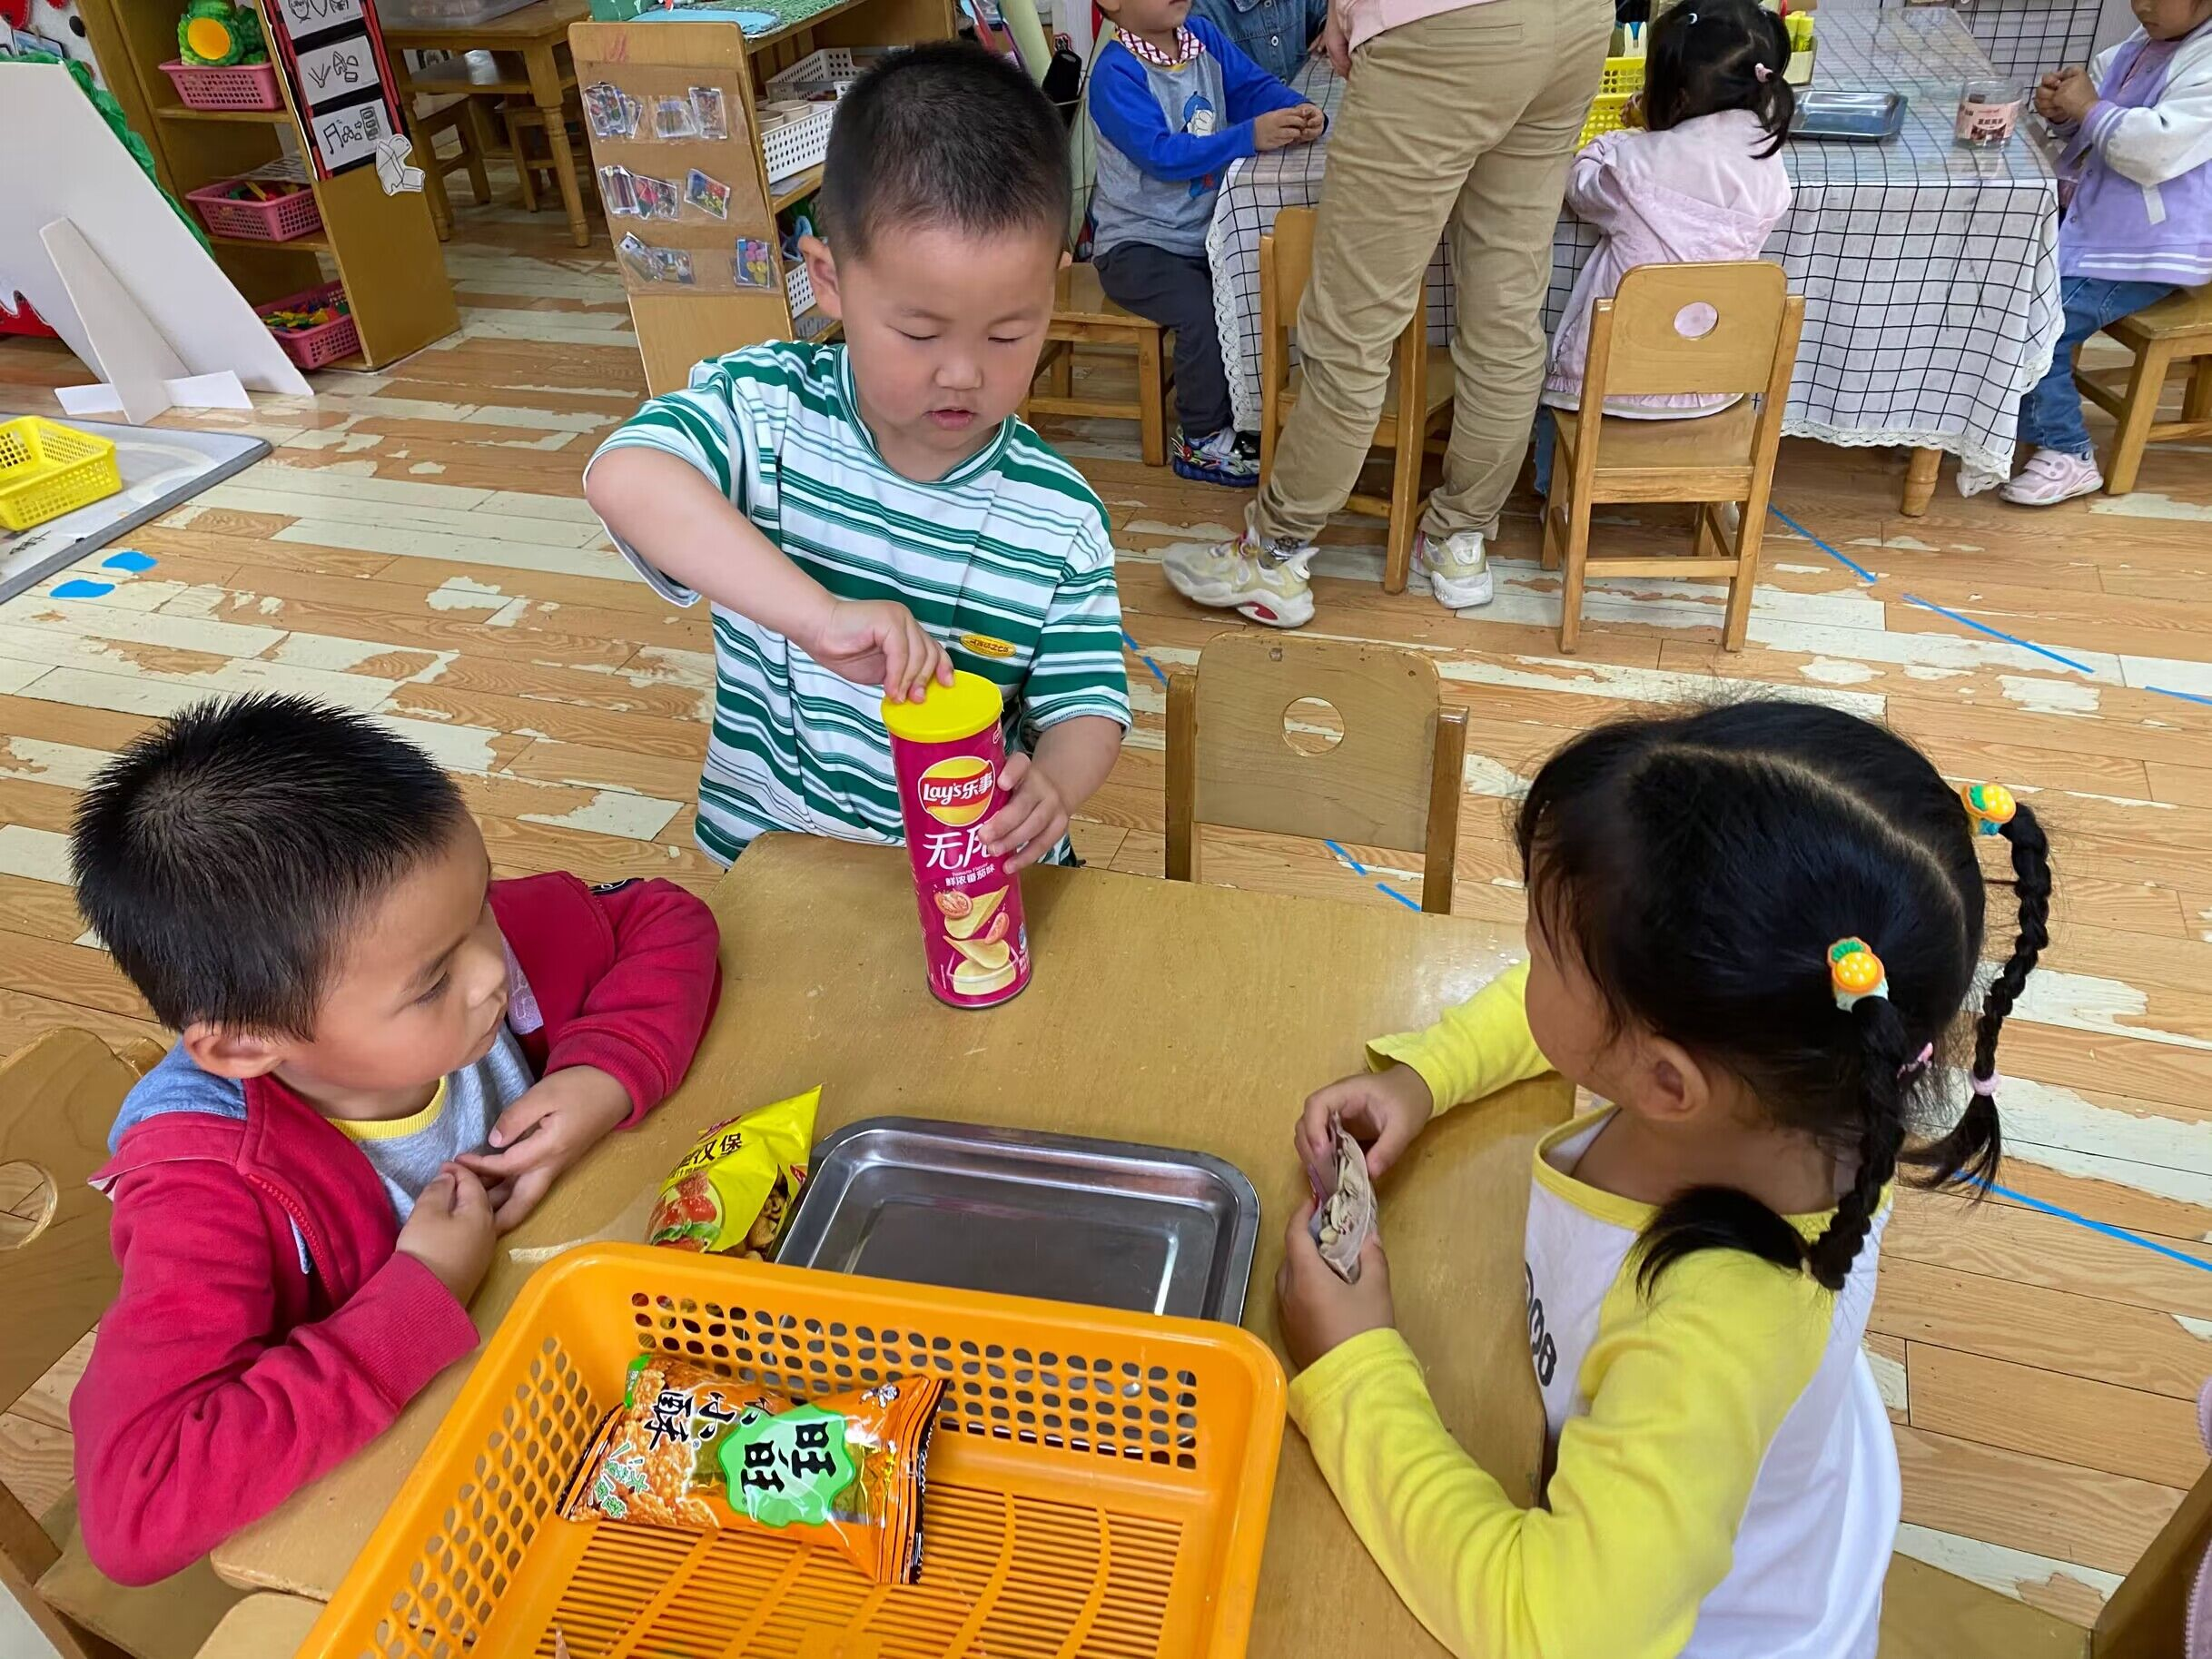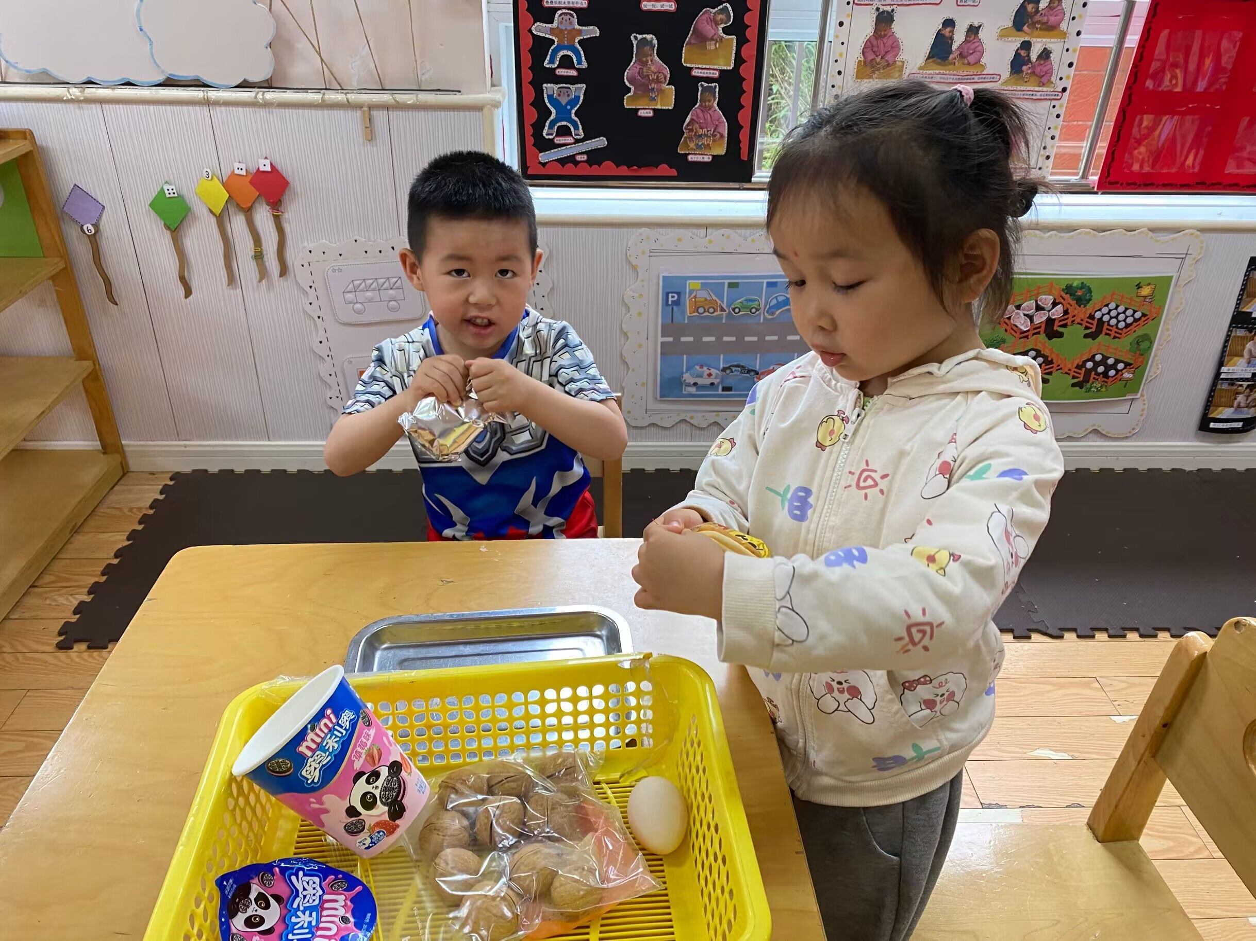

**3.生活观察：**

**观察时间：**2023.5.18

**观察对象：**小三班今日来园幼儿

**观察者：**邹洁、耿佳、丁丹娜

**观察目的：**具有良好的生活习惯与生活能力（指向能力）

**观察内容：**

①坚持午睡

②主动饮用白开水

③游戏后整理好玩具

④按时进餐（点心、午餐）

**观察背景：**

纵观幼儿在园一日生活中的各种小事 ，已经进行了一段时间的“具有良好的生活习惯与生活能力”观察记录。旨在让幼儿保持有规律的生活，养成良好的作息、饮食、卫生习惯。如：早睡早起、每天午睡、按时进餐、吃好午餐等。

**（备注：家园共同合作，才是最高效的方式呀！）**

|  |  |  |  |  |
| --- | --- | --- | --- | --- |
| 儿童 | 坚持午睡 | 水杯喝完 | 整理好玩具 | 用好点心、吃完午餐 |
| **张一嘉** | 请假 |  |  |  |
| **贺健宸** | ★ | ★ | ★ | ★ |
| **秦苏安** | ★ | ★ | ★ | ★ |
| **高羽安** | 请假 |  |  |  |
| **徐佳禾** | ★ | ★ | ★ | ★ |
| **肖尧** | ★ | ★ | ★ | ★ |
| **杨梦露** | ★ | ★ | ★ | ★ |
| **王凝音** | ★ | ★ | ★ | ★ |
| **李子木** | ★ | ★ | ★ | ★ |
| **焦云舒** | ★ | ★ | ★ | ★ |
| **李兴琪** | ★ | ★ | ★ | ★ |
| **陈艺萱** | 请假 |  |  |  |
| **杨佳伊** | ★ | ★ | ★ | ★ |
| **朱琪玥** | ★ | ★ | ★ | ★ |
| **赵希羽** | ★ | ★ | ★ | ★ |
| **陈竞泽** | ★ | ★ | ★ | ★ |
| **徐亿涵** | ★ | ★ | ★ | ★ |
| **邵崔钰** | ★ | ★ | ★ | ★ |
| **左轶萱** | ★ | ★ | ★ | ★ |
| **张漪乐** | 请假 |  |  |  |
| **王紫妍** | ★ | ★ | ★ | ★ |
| **夏天一** | ★ | ★ | ★ | ★ |
| **罗景宸** | ★ | ★ | ★ | ★ |
| **郭煜霖** | ★ | ★ | ★ | ★ |
| **郭颜睿** | 请假 |  |  |  |
| **李梓朋** | ★ | ★ | ★ | ★ |
| **李伊一** | ★ | ★ | ★ | ★ |
| **赵毓宁** | ★ | ★ | ★ | ★ |
| **吕若夷** | 请假 |  |  |  |

**5.温馨提示**

1.春季气温变化大，幼儿容易受凉感冒，甚至诱发哮喘。建议给幼儿灵活增减衣物，热水泡脚冷水洗脸，增加户外运动，以提高免疫力，预防感冒。

2.春季是传染病流行季节，请各位家长为幼儿每日来园前做好健康监测，若出现发热、干咳、乏力、咽痛等不适症状时及时告知，坚决不带病入园。另，建议幼儿来离园时戴好口罩，做好自我防护。谢谢大家的配合～